 | COLÉGIO MARIA JOSÉ DA SILVA MELO |  |  |  | Quantitativo
 | SÉRIE: 9º Ano | PROFESSOR: Wêglas Luan | Data:20 / 03/2021 |  | Qualitativo
 |  |  |  |  | Trabalhos
 | Nome: maria clara aparecida machado |  |  | Nº | TOTAL
VERIFICAÇÃO DA APRENDIZAGEM DE MATEMÁTICA

Questão 01. Sabendo que o valor de 5⁷ é 78 125, qual o resultado de 5⁸?

  - 156 250
  - 390 625 X
  - 234 375
  - 312 500
  - 356 455

Questão 02. O valor da expressão 20x³ + 2x²y⁵, para x = - 4 e y = 2 é:

a) 256
b) – 400
c) 400
d) – 256 X
e) 512

Questão 03. Calcule o valor da expressão abaixo:
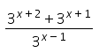

a) 32 X
b) 16
c) 4
d) 26
e) 36

Questão 04. Simplificando a expressão (a³ · b^{-7 ·} a²) : (a² · b⁻⁴)², encontraremos:

a) a/b
b) ab X
c) b
d) a²b
e) ab²

Questão 05. Duas retas paralelas cortadas por uma transversal formam ângulos colaterais externos, cujas medidas, em graus, são dadas por 3x + 20° e 2x – 15°. Calcule a medida desses ângulos.
3x+20+2x-15=180 3x+20=3.35+20=
5x+5=180 105+20=125
5=175 2x-15=2.35-15=
X=35 70-15=55

Questão 06. Na figura a seguir, as retas r, s e t são paralelas e interceptadas por duas retas transversais u e v.
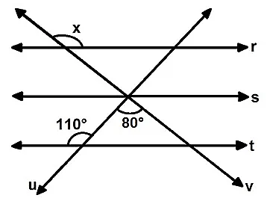
Determine o valor do ângulo x.

a) 120
b) 130 X
c) 140
d) 150
e) 160

Questão 07. Na figura abaixo as retas r e s são paralelas. A medida do ângulo b é:
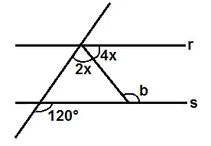
a) 100 X
b) 120
c) 110
d) 140
e) 130

Questão 08. A diferença entre o quadrado da soma e o quadrado da diferença de dois números reais é igual:

  - A diferença dos quadrados dos dois números.
  - A soma dos quadrados dos dois números.
  - A diferença dos dois números.
  - Ao dobro do produto dos números.
  - Ao quádruplo do produto dos números. X

Questão 09. Sabe-se que x² + y² = 20 e xy = 3, qual é o valor de (x + y)²?

a) 22
b) 24
c) 26 X
d) 28
e) 30

Questão 10. A área do retângulo é 200.
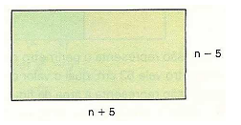
a) Determine o valor de n. 50

b) Quanto mede o lado menor? 45

c) Quanto mede o lado maior? 55

d) Qual o valor do seu perímetro? 200

